ЯКЩО ВАША ДИТИНА АГРЕСОР

- Відверто поговоріть з дитиною про те, що відбувається, з’ясуйте мотивацію її поведінки.

- Уважно вислухайте дитину, з повагою поставтеся до її слів.

- Поясніть дитині, що її дії можуть бути визнані насильством, за вчинення якого наступає відповідальність.

- Чітко і наполегливо попросіть дитину припинити таку поведінку, але не погрожуйте обмеженнями і покараннями. Повідомте їй, що будете спостерігати за її поведінкою.

- Зверніться до шкільного психолога і проконсультуйтеся щодо поведінки своєї дитини під час занять – агресивна поведінка і прояви насильства можуть бути ознакою серйозних емоційних проблем.

Пам’ятайте, дитина-агресор не зміниться відразу! Це тривалий процес, який потребує витримки і терпіння!

Доки дитині не виповнилось 18 років, відповідальність за її вчинки несуть батьки. Пам’ятайте, якщо ваша дитина порушує права іншої дитини, вчиняючи над нею насильство (булінг), батьки можуть бути притягнуті до адміністративної, кримінальної або цивільної відповідальності.

Комунальна установа
«Інклюзивно-ресурсний центр»
Білогірської cелищної ради Хмельницької області

Адреса:
Хмельницька обл. смт. Білогір'я, вулиця Шевченка, будинок 88

QR код сайту


Спілкування з батьками «Булінг та моя дитина:
агресор – жертва - спостерігач»

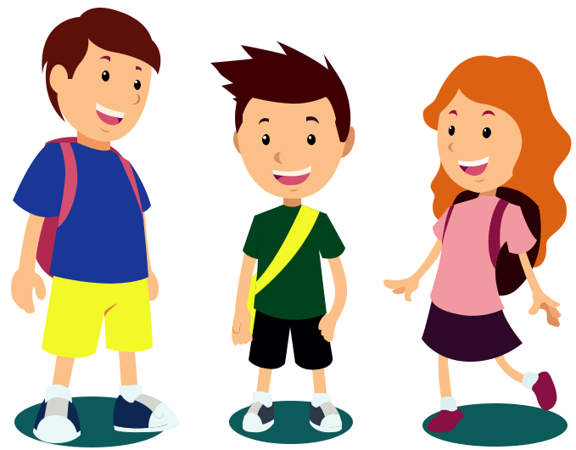

ЗАХИЩАЙ СВОЇ ПРАВА

ЩО ТАКЕ |  | ЯКЩО ВАША |  | ЯКЩО ВИ СТАЛИ
БУЛІНГ? |  | ДИТИНА СТАЛА |  | СВІДКОМ БУЛІНГУ
 |  | ЖЕРТВОЮ БУЛІНГУ

Булінг (bullying, від анг. bully – хуліган, забіяка)

– це агресивна і вкрай неприємна свідома поведінка однієї дитини або групи дітей стосовно іншої дитини, що супроводжується регулярним фізичним і психологічним тиском.

Види булінгу:

- фізичний: штовхання, підніжки, зачіпання, бійки, стусани, ляпаси, нанесення тілесних ушкоджень;

- економічний: крадіжки, пошкодження чи знищення одягу та інших особистих речей, вимагання грошей;

- психологічний: принизливі погляди, жести, образливі рухи тіла, міміка обличчя, поширення образливих чуток, ізоляція, ігнорування, погрози, жарти, маніпуляції, шантаж;

- сексуальний: принизливі погляди, жести, образливі рухи тіла, прізвиська та образи сексуального характеру, зйомки у переодягальнях, поширення образливих чуток, сексуальні погрози, жарти;

- кібербулінг: приниження за допомогою мобільних телефонів, інтернету, інших електронних пристроїв.

67% дітей стикалися з булінгом в школах в тих чи інших проявах

- Зберігайте спокій, будьте терплячими, не потрібно тиснути на дитину;

- Поговоріть з дитиною, дайте їй зрозуміти, що ви не звинувачуєте її в ситуації, що склалася, готові її вислухати і допомогти;

- Запитайте, яка саме допомога може знадобитися дитині, запропонуйте свій варіант вирішення ситуації;

- Поясніть дитині, до кого вона може звернутися за допомогою у разі цькування (психолог, вчителі, керівництво школи, старші учні, батьки інших дітей, охорона);

- Повідомте керівництво навчального закладу про ситуацію, що склалася, і вимагайте належного її урегулювання;

- Підтримайте дитину в налагодженні стосунків з однолітками та підготуйте її до того, що вирішення проблеми булінгу може зайняти деякий час.

- разі, якщо вирішити ситуацію не вдається з булінгом на рівні школи – повідомте поліцію! Захистіть свою дитину від цькування!

- Втрутитися і припинити цькування – булінг не слід ігнорувати;

- Зайняти нейтральну позицію в суперечці

– обидві сторони конфлікту потребують допомоги, запропонувати дітям самостійно вирішити конфлікт;

- Пояснити, які саме дії Ви вважаєте булінгом і чому їх варто припинити;

- Уникати в спілкуванні слів «жертва» та

«агресор», аби запобігти тавруванню і розподілу ролей;

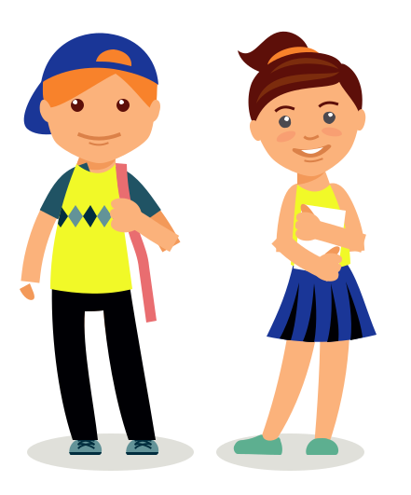
- Повідомити керівництво навчального закладу про ситуацію, що склалася і вимагати вжити заходів щодо припинення цькування.

Пам’ятайте, що

ситуації з фізичним

насильством

потребують

негайного

втручання!

